

**Especificação Técnica**

CLM.027

Controle de FRE







Sumário

Tipo de Documento: Especificação Técnica.

Código e nome do Documento: CLM.027 – Controle de FRE

Data de Criação: 10/12/2013



Versão atual: 2.0

Escrito Por: Tiago de Almeida Rodrigues

Revisado Por: Adilson Pereira Junior

Última Modificação: 06/02/2014.



Índice

1. Histórico do Documento 3

2. Documentos Relacionados 3

3. Abreviações 3

4. Visão Geral 3

5. Requisitos Funcionais 3

6. Desenho técnico 3

7. Premissas 6

8. Riscos 6

9. Escopo Negativo 6

10. Aprovação do documento 6

# Histórico do Documento

|  |  |  |  |  |
| --- | --- | --- | --- | --- |
| **Versões** | **Data** | **Atualizado Por** | **Função** | **Descrição** |
| 1.0 | 10/12/2013 | Tiago de Almeida Rodrigues | Programador Java | Versão inicial |
| 2.0 | 06/02/2014 | Adilson Pereira Junior | Consultor Funcional | Inserção de mensagem de erro |

# Documentos Relacionados

Os seguintes documentos foram utilizados como referência para a elaboração deste documento:

|  |  |  |  |
| --- | --- | --- | --- |
| **Tipo Documento** | **Versão** | **Data** | **Título** |
| Especificação Funcional | 1 |  | CLM.027_EF_Controle_de_FRE_V2 |

# Abreviações

|  |  |
| --- | --- |
| **Acrônimo** | **Descrição** |
|  |  |
|  |  |
|  |  |

# Visão Geral

Este documento tem por objetivo, elaborar a proposta de solução técnica para a permissão de mudança de fase em um documento de contrato dependendo da versão do mesmo e em qual fase atual esta e para qual fase esta sendo trocada.

# Requisitos Funcionais

Considerar Especificação Funcional mencionada no tópico 2 deste documento.

# Desenho técnico

* 1. **Definição de Script**

Desenvolvimento criado como um “Script Definition” de nome “**Z - Con Doc Pre Phase Change**”, executado automaticamente quando um documento de contrato esta para mudar de fase, assim o script consegui impedir a mudança de fase caso encontre tais condições:

* Se a versão do documento for igual a 1, o método termina sem gerar nenhuma exceção, pois nesta condição o usuário mudar a fase do documento de contrato;
* Se a versão do documento for diferente de 1, a fase do documento de contrato for diferente de “Conclusão Jurídico” e a fase que esta tentando mudar for “Aprovação Societária”, o método gera uma exceção informando ao usuário que não se pode mudar a fase do documento de contrato.

O script foi desenvolvido na IDE Netbeans e na figura abaixo mostra qual é a classe que contem métodos referentes a este GAP, e o método é o “**gap027_mudancaFasePelaVersaoDoc()**”

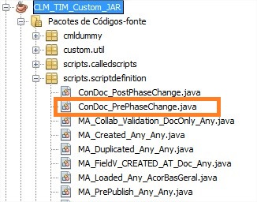

Figura 1 - Classe utilizada para desenvolvimento desse GAP.

Depois portado para o CLM.

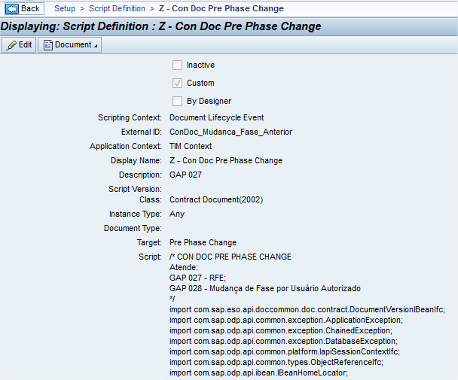

Figura 2 - Script Definition

* 1. **Documentação referente ao “Script Definition e Workflows”.**



* 1. **Mensagens de erro utilizadas para o GAP.**

Para este GAP, foram utilizadas as seguintes mensagens de erro:

tim.defdata$mensagem.gap027.naoPodeAvancarParaAprovacaoSocietaria

tim.defdata$mensagem.gap027.naoPodeAvancarParaImpressao

# Premissas

* Disponibilidade das equipes técnicas TIM nos prazos definidos no planejamento do projeto;
* Disponibilidade dos servidores (DEV, QAS e PRD) para instalação e configuração;
* Prioridade do projeto por parte da Diretoria da TIM.

# Riscos

N/A

# Escopo Negativo

N/A.

# Aprovação do documento

|  |  |  |  |
| --- | --- | --- | --- |
| **Data** | **Nome** | **Função** | **Assinatura** |
| 10/12/2013 | Adilson Pereira | Consultor Funcional SAP CLM |  |
| 10/12/2013 | Sheilla Melo | Líder Técnica SAP CLM |  |